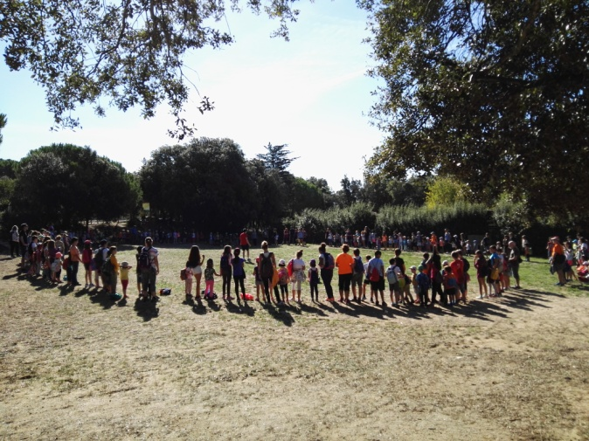
El dia 28 de setembre vam anar tota l’escola al Corredor de Montnegre.
Vam anar amb autocar amb els nens de P5 ens ho vam passar molt bé.
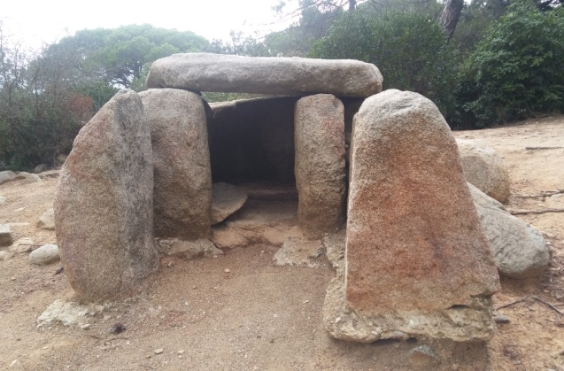
Vam fer un excursió molt divertida que arribava el dolmen .
Mentrestant havíem de trobar codis QR i els escanejàvem amb les tablets.
Alguns grups ens vam equivocar de camí, vam tornar al camí bo,
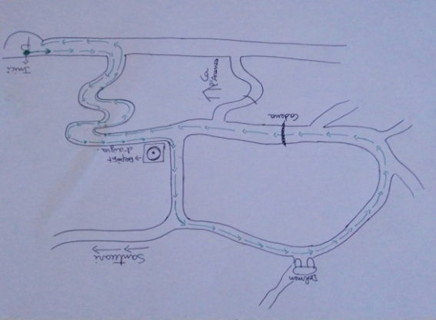
però no trobàvem codis QR i ens vam pensar que ens aviem perdut , vam trobar a monitores i tots ens vam quedar mes tranquils.

Va ser una gran aventura !!!

